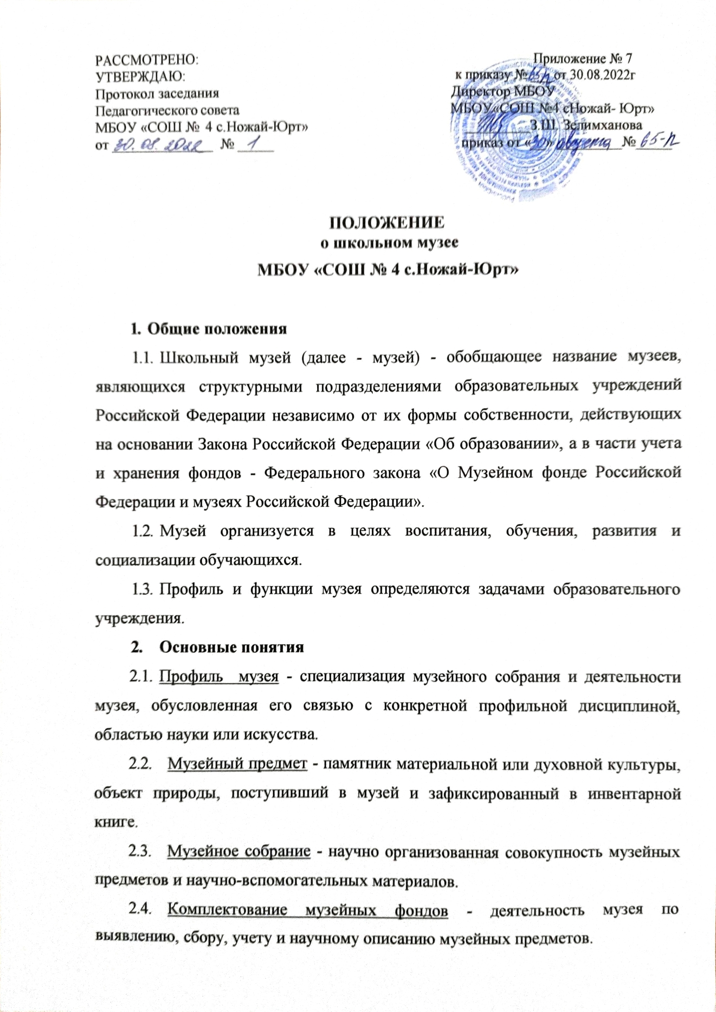

- Инвентарная книга - основной документ учета музейных предметов.
- Экспозиция - выставленные на обозрение в определенной системе музейные предметы (экспонаты).
3. Организация и деятельность музея
3.1. Организация музея в образовательном учреждении является, как правило, результатом краеведческой, туристской, экскурсионной работы обучающихся и педагогов. Создается музей по инициативе педагогов, обучающихся, родителей, общественности.
- Учредителем музея является образовательное учреждение, в котором организуется музей. Учредительным документом музея является приказ о его организации, издаваемый руководителем образовательного учреждения, в котором находится музей.
- Деятельность музея регламентируется уставом (положением), утверждаемым руководителем образовательного учреждения.
3.4. Обязательные условия для создания музея:
- музейный актив из числа обучающихся и педагогов;
- собранные и зарегистрированные в инвентарной книге музейные предметы;
- помещения и оборудование для хранения и экспонирования музейных предметов;
- музейная экспозиция;
- устав (положение) музея, утвержденный руководителем образовательного учреждения.
3.5. Учет и регистрация музеев осуществляются в соответствии с действующими правилами.
4. Функции музея
4.1. Основными функциями музея являются:

- документирование истории школы, города путем выявления, сбора, изучения и хранения музейных предметов;
- осуществление музейными средствами деятельности по воспитанию, обучению, развитию, социализации обучающихся;
организация культурно-просветительской, методической, информационной и иной деятельности, разрешенной законом;
- развитие детского самоуправления.
5. Учет и обеспечение сохранности фондов музея
5.1. Учет музейных предметов собрания музея осуществляется
раздельно по основному и научно-вспомогательному фондам:
учет музейных предметов основного фонда (подлинных памятников материальной и духовной культуры) осуществляется в инвентарной книге музея;
- учет научно-вспомогательных материалов (копий, макетов, диаграмм и т.п.) осуществляется в книге учета научно-вспомогательного фонда.
5.2. Ответственность за сохранность фондов музея несет руководитель
образовательного учреждения.
- Хранение в музеях взрывоопасных, радиоактивных и иных предметов, угрожающих жизни и безопасности людей, категорически запрещается.
- Хранение огнестрельного и холодного оружия, предметов из драгоценных металлов и камней осуществляется в соответствии с действующим законодательством.
5.5. Предметы, сохранность которых не может быть обеспечена музеем,
должны быть переданы на хранение в ближайший или профильный музей,
архив.

6. Руководство деятельностью музея
6.1. Общее руководство деятельностью музея осуществляет
руководитель образовательного учреждения.
6.2. Непосредственное руководство практической деятельностью музея
осуществляет руководитель музея, назначаемый приказом директора школы
по образовательному учреждению.
6.3. Текущую работу музея осуществляет Совет музея.
6.4. В целях оказания помощи музею может быть организован Совет
содействия или Попечительский совет.
7. Реорганизация (ликвидация) музея
Вопрос о реорганизации (ликвидации) музея, а также о судьбе его коллекций решается учредителем по согласованию с вышестоящим органом управления образованием.

Приложение №2
ДОЛЖНОСТНАЯ ИНСТРУКЦИЯ
руководителя музея
МБОУ «СОШ № 4 с.Ножай-Юрт»
1. Общие положения
1.1. Настоящая должностная инструкция составлена в соответствии с
Кодексом Законов о труде Российской Федерации, Уставом
государственного образовательного учреждения Департамента образования города Москвы, Правилами внутреннего трудового распорядка для работников государственного образовательного учреждения.
1.2. Руководитель музея МБОУ «СОШ № 4 с.Ножай-Юрт» (далее -образовательного учреждения) назначается на должность и освобождается от занимаемой должности приказом директора образовательного учреждения в соответствии с действующим законодательством Российской Федерации о труде и утвержденным штатным расписанием.
1.3. Руководитель музея подчиняется непосредственно заместителю директора образовательного учреждения по воспитательной работе .
1.4. Руководитель музея в своей работе руководствуется Конституцией
РФ, Законом Российской Федерации от 10 июля 1992 года № 3266-1 «Об образовании», Законом Российской Федерации «О музейном фонде Российской Федерации и музеях в Российской Федерации», Конвенцией о
правах ребенка, приказами Министерства образования и науки Чеченской Республики.
2. Квалификационные требования
- Руководитель музея должен иметь среднее специальное или высшее образование, обладать опытом работы, выполнять качественно и в полном объеме возложенные на него должностные обязанности.
- Руководитель музея должен знать:
- основы общего музееведения, теорию и практику музейного дела в образовательном учреждении;

- основы педагогики и педагогической психологии, социологии, управления;
- специфику развития интересов и потребностей обучающихся, технологию стимулирования их творческой деятельности, методику поиска и поддержки молодых талантов;
- содержание, методику и организацию научно-исследовательской, поисково-собирательской, культурно
- досуговой, туристско-краеведческой деятельности и экскурсионной работы;
- программы занятий детских объединений по профилю музея и музейному делу;

- основы организации деятельности детских коллективов;
- нормативные документы в рамках компетенции;
-методику работы по гражданскому и патриотическому воспитанию молодежи музейными средствами;
- основные положения Трудового Кодекса Российской Федерации, правила и нормы охраны труда, техники безопасности и противопожарной защиты;
- знать и соблюдать нормы служебной этики;
2.3. Руководитель музея должен постоянно заботиться о повышении своего профессионального уровня, а также содействовать развитию личности, талантов и способностей, формированию общей культуры обучающихся, их успешной социализации.
3. Должностные обязанности
3.1. Руководитель музея непосредственно отвечает за все направления музейной деятельности в образовательном учреждении.
3.2. Основным направлением работы руководителя музея является воспитание гражданственности и патриотизма, приобщение учащихся к активной охране и творческому освоению историко-культурного и природного наследия.
3.3. Руководитель музея обязан:
- осуществлять организацию музейного актива из числа учащихся, педагогов, родителей, ветеранов, профильных специалистов и жителей микрорайона;

- организовать обучение детского актива основам музейного дела, руководить проектно-исследовательскими работами по профилю музея, в том
числе по созданию экспозиций и выставок;
- совместно с Советом музея образовательного учреждения разрабатывать
систему концепций музея – общую, комплектования фондов, экспозиционно-
выставочной и образовательно-воспитательной деятельности, развития музея, а также текущий и перспективный план работы, образовательные программы подготовки музейного актива, режим работы и правила внутреннего распорядка музея;
- организовать фондовую, поисково - собирательскую, проектно – исследовательскую и образовательно-воспитательную работу;
- проводить консультации педагогического коллектива по проблемам использования историко-культурного и природного наследия в основном и дополнительном образовании;
- организовывать постоянное пополнение, учет и хранение музейного фонда, а также материально-технических средств, обеспечивающих деятельность музея;
- проводить совместно с заместителем директора образовательного учреждения по воспитательной работе и дополнительному образованию различные мероприятия на основе использования памятников истории и культуры, хранящихся как в своём, так и других музеях города;
- определять структуру управления музея образовательного учреждения, решать научные, методические и иные вопросы его деятельности;
- организовывать на базе музея работу клубов, кружков, секций и других детских объединений;

- изучать, использовать и распространять передовой опыт работы с обучающимися;
- заниматься созданием стационарных и передвижных тематических выставок в образовательном учреждении и за его пределами;
- реализовать планы образовательного учреждения по оснащению музея
современными материальными и техническими средствами;
- организовывать и принимать участие в различных мероприятиях, связанных с музейной работой и привлекать к участию в них активистов музея;
- контролировать ведение вести журнал регистрации проведенных экскурсий, посещений музея и другую отчетную документацию;
- сдавать директору образовательного учреждения и его заместителю по
воспитательной работе и дополнительному образованию отчетную документацию установленного образца;

- участвовать в работе педагогических советов, окружных и городских совещаний, семинаров, конференций по музейной работе;
- осуществлять связь с общественностью, с учреждениями культуры, государственными и другими музеями, местными органами управления.
4. Полномочия и права руководителя музея
4.1. Для выполнения своих должностных обязанностей руководителю музея в образовательном учреждении предоставляется право:
- принимать участие в разработке и проведении воспитательных мероприятий в образовательном учреждении;
- вносить предложения администрации образовательного учреждения по совершенствованию работы музея;
- повышать свою квалификацию;
- на защиту профессиональной чести и достоинства личности;
4.2. Руководитель музея образовательного учреждения имеет право внутреннего совместительства в должности педагога дополнительного образования для работы с детскими объединениями на базе музея.
4.2. Иные права руководителя музея определены Трудовым Кодексом Российской Федерации.
5. Ответственность
5.1. Руководитель музея в установленном законодательном порядке несет ответственность
- за сохранность музейных фондов (в порядке внутреннего делегирования прав и ответственности руководителя образовательного учреждения, оформленного соответствующим приказом);
- за сохранность материальных ценностей из числа оборудования, мебели и технических средств, находящихся в музее,
- за качественную реализацию образовательных программ, реализуемых на базе музея,
- за жизнь и здоровье воспитанников и педагогов во время образовательно-воспитательных мероприятий.
5.2. В пределах своей компетенции руководитель музея отвечает за:

выполнение своих должностных обязанностей, установленных настоящей Инструкцией;
- несвоевременное и некачественное исполнение своих должностных обязанностей, распоряжений и указаний (поручений) своих руководителей, отданных в пределах их полномочий;
- проведение на высоком организационном и методическом уровне мероприятий по гражданскому и патриотическому воспитанию подрастающего поколения на основе охраны и активного освоения историко-культурного и природного наследия.
- за соблюдение установленных для работников образовательного учреждения Правил внутреннего трудового распорядка.
5.3. За неисполнение или ненадлежащее исполнение без уважительных причин своих должностных обязанностей на руководителя музея могут быть наложены дисциплинарные взыскания, предусмотренные Трудовым Кодексом Российской Федерации, а именно замечание; выговор; увольнение по основаниям, предусмотренным пунктами 5,6,7,8,10 ч.1, ст.81 или п.1 ст.336; досрочная отмена работодателем порученной им дополнительной работы или совместительство должностей.
С должностной инструкцией ознакомлен:
(инициалы и фамилия)
(подпись)
« » 202 г.

